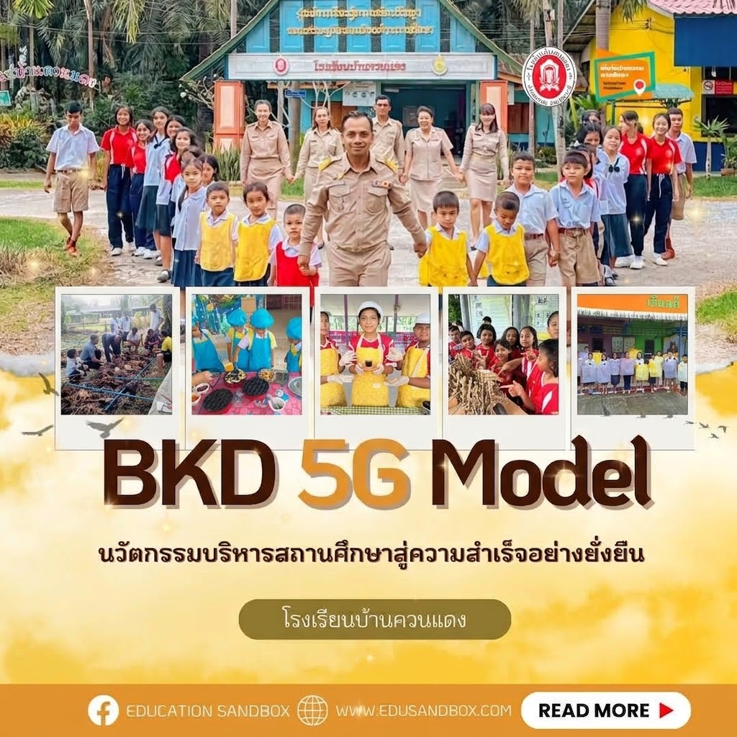
โรงเรียนบ้านควนแดง ดำเนินการบริหารจัดการและจัดกระบวนการเรียนรู้เชิงรุก (Active Learning) โดยมี "BKD 5G Model" เป็นนวัตกรรมการบริหารสถานศึกษาสู่ความสำเร็จที่ยั่งยืน นวัตกรรมดังกล่าวทำหน้าที่เป็นกลไกหลักในการขับเคลื่อนและกำหนดทิศทางการดำเนินงาน มุ่งสร้างการมีส่วนร่วมและเชื่อมโยงภาคีเครือข่ายให้สอดคล้องกับบริบทของชุมชน ภายใต้กรอบแนวคิด “ชุมชนเป็นฐาน สืบสานวิถีชาวลำทับ”
สถานศึกษาได้บูรณาการแนวคิดดังกล่าวสู่การจัดกิจกรรมการเรียนรู้ในทุกกลุ่มสาระการเรียนรู้ ผ่านการออกแบบ "ฐานการเรียนรู้ตามช่วงวัย" ที่ครอบคลุมทุกระดับชั้น เพื่อส่งเสริมทักษะและสมรรถนะของผู้เรียนอย่างเป็นระบบ ดังนี้
- ฐานขนมครกแสนอร่อย (ระดับชั้นอนุบาล): ขับเคลื่อนผ่านโครงงานบ้านนักวิทยาศาสตร์น้อย เพื่อ
ส่งเสริมทักษะการสังเกต กระบวนการคิด และการเรียนรู้ผ่านการทดลองในวัยเริ่มต้น
- ฐานปาล์มน้ำมันสร้างอาชีพ (ระดับชั้นประถมศึกษาและมัธยมศึกษา): ขับเคลื่อนผ่านโครงงาน
อาชีพ มุ่งเน้นการน้อมนำหลักปรัชญาของเศรษฐกิจพอเพียงมาปรับใช้ ควบคู่กับการนำทรัพยากรในท้องถิ่นมาสร้างสรรค์ให้เกิดประโยชน์สูงสุด
- ฐานเสน่ห์กาแฟ (ระดับชั้นประถมศึกษาและมัธยมศึกษา): ขับเคลื่อนผ่านโครงงานวิทยาศาสตร์
ประเภททดลอง เพื่อกระตุ้นให้ผู้เรียนเกิดกระบวนการคิดเชิงวิทยาศาสตร์ การตั้งสมมติฐาน และการพิสูจน์หาข้อเท็จจริงอย่างเป็นระบบ
- ฐานมัดย้อมมัดใจ (ระดับชั้นประถมศึกษาและมัธยมศึกษา): ขับเคลื่อนผ่านโครงงานทักษะอาชีพ
มุ่งเน้นกระบวนการเรียนรู้จากการลงมือปฏิบัติจริง (Learning by Doing) ตั้งแต่ขั้นตอนการออกแบบ การผลิต ตลอดจนการบริหารจัดการและนำเสนอชิ้นงานสู่สาธารณะ
- ฐานพระเศวตอดุลยเดชพาหน (ระดับชั้นประถมศึกษาและมัธยมศึกษา): ขับเคลื่อนผ่านโครงงาน
ประเภทสำรวจ เพื่อพัฒนาสมรรถนะสำคัญของผู้เรียน ทั้งในด้านการคิดวิเคราะห์ การทำงานร่วมกัน การแก้ปัญหา และการประยุกต์ใช้เทคโนโลยีสารสนเทศเพื่อการเรียนรู้ ตลอดจนปลูกฝังความตระหนักในคุณค่าของวรรณกรรม ภูมิปัญญา และอัตลักษณ์ท้องถิ่น อันนำไปสู่ความภาคภูมิใจและการมีส่วนร่วมในการอนุรักษ์สืบสานวัฒนธรรมชุมชนให้ยั่งยืนสืบไป

